附件5

**北京市朝阳区将台乡驼房营村1016-030、**

**1016-033地块共有产权住房**

**项目信息公示**

**项目名称**：澜悦景苑

**企业名称：**中交世茂（北京）置业有限公司

**项目位置：**北京市朝阳区将台乡驼房营村

**项目四至**：东至规划将台东路，南至规划酒仙桥南街，西至规划路，北至坝河。

**项目施工进展**：1#住宅楼至17#住宅楼均在进行基础施工（截止到2020年5月）。

**套 数：**1442套  
**户型面积：**约57平方米一居共6套、约80平方米二居共564套，约89平方米三居共872套，共1442套 。

**销售均价：**43000元/平方米(含全装修费用，根据具体楼层、朝向在±5%的范围内调整销售价格)

**申购地址：http://gycq.zjw.beijing.gov.cn/**

**服务热线：**

010-64310120（上午9:00-11:30，下午14:00-17:00）

010-64310130（上午9:00-11:30，下午14:00-17:00）

**项目概述**

北京市朝阳区将台乡1016-030地块R2二类居住用地、1016-033地块F2公建混合住宅用地，北京市朝阳将台乡澜悦景苑共有产权住房项目，位于朝阳区将台乡驼房营村，项目四至：东至将台东路，西至规划道路，南至酒仙桥南街，北至坝河景观绿化带。

项目规划总建筑面积为234435.67平方米，其中共有产权住房地上建筑面积为122894.99平方米，共17栋楼，项目共有产权住房总套数1442套，其中建筑面积约57平方米一居室6套、建筑面积约80平方米两居室564套，建筑面积约89平方米三居室872套，含全装修费用销售均价43000元/平方米（根据具体楼层、朝向等在±5%的范围内调整销售价格）

**区位图：**

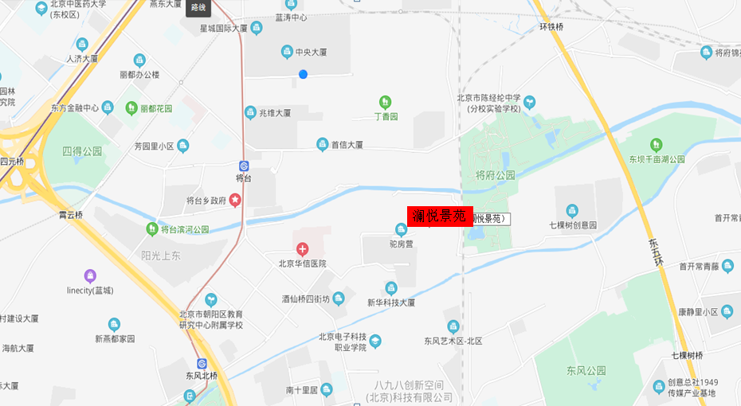

**项目立面效果图：**

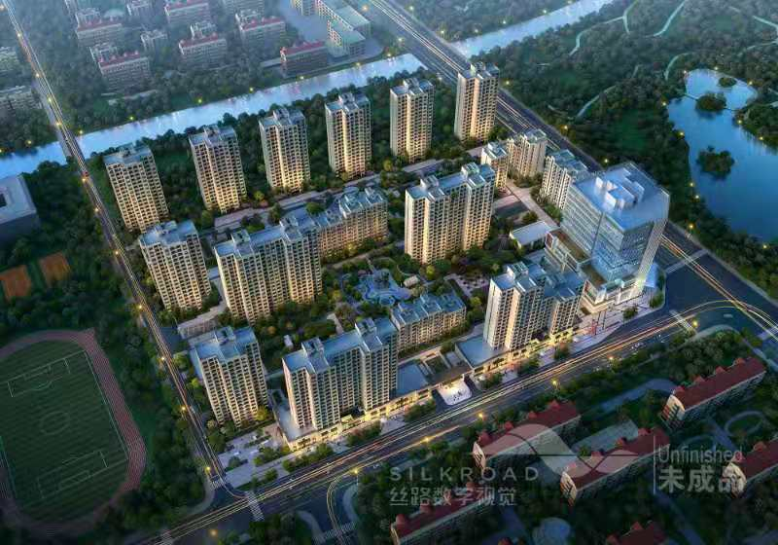

**（一）交通路网：**

　　（1）交通路线：东四环，东五环，驼房营南路，酒仙桥路等。

　　（2）公共交通：地铁14号线，在建中的地铁12号线，402路，445路等。

**（二）周边配套：**

（1）医院配套：北京华信医院（清华大学一附院）、北京和睦家医院。

（2）商业配套：颐堤港、久隆百货。

（3）教育配套：酒仙桥中心小学驼房营校区、智慧家幼小衔接、首信幼儿园、北京市朝阳区教育研究中心附属学校。

（4）环境配套：将府公园、驼房营公园

**（三）基础数据：**

上东郡共有产权住房地上建筑面积约122894.99平方米，容积率约2.64，绿地率约30%，建筑密度约30%。

共有产权住房由12栋19层高层，5栋6-11层小高层住宅楼组成，楼号为1号楼、2号楼、3号楼、4号楼、5号楼、6号楼、7号楼、8号楼、9号楼、10号楼、11号楼、12号楼、13号楼、14号楼、15号楼、16号楼、17号楼。建筑风格现代典雅，包括约57 m²一室一厅、约80m²二室二厅、约89 m²三室二厅，共三种户型，共计1442户；空间设计方正通透，一梯两户或两梯四户，全装修交房，舒适宜居。

1号楼共1个单元，建筑层数为地下1层（不含设备夹层），地上19层，建筑高度为54.55米，首层层高3米，地上其他各楼层层高均为2.8米。首层设有住宅入户大堂及共有产权住房，二层及以上为共有产权住房。

2号楼共1个单元，建筑层数为地下1层（不含设备夹层），地上19层，建筑高度为54.55米，首层层高3米，地上其他各楼层层高均为2.8米。首层设有住宅入户大堂及共有产权住房，二层及以上为共有产权住房。

3号楼共1个单元，建筑层数为地下1层（不含设备夹层），地上19层，建筑高度为54.55米，首层层高3米，地上其他各楼层层高均为2.8米。首层设有住宅入户大堂及共有产权住房，二层及以上为共有产权住房。

4号楼共1个单元，建筑层数为地下1层（不含设备夹层），地上19层，建筑高度为54.55米，首层层高3米，地上其他各楼层层高均为2.8米。首层设有住宅入户大堂及共有产权住房，二层及以上为共有产权住房。

5号楼共1个单元，建筑层数为地下1层（不含设备夹层），地上19层，建筑高度为54.55米，首层层高3米，地上其他各楼层层高均为2.8米。首层设有住宅入户大堂及共有产权住房，二层及以上为共有产权住房。

6号楼共1个单元，建筑层数为地下1层（不含设备夹层），地上19层，建筑高度为54.55米，首层层高3米，地上其他各楼层层高均为2.8米。首层设有住宅入户大堂及共有产权住房，二层及以上为共有产权住房。

7号楼共4个单元，建筑层数为地下2层（不含设备夹层），地上19层，建筑高度为54.55米，首层层高3米，地上其他各楼层层高均为2.8米。首层设有住宅入户大堂及共有产权住房，二层及以上为共有产权住房。

8号楼共4个单元，建筑层数为地下2层（不含设备夹层），地上11层，建筑高度为32.15米，首层层高3米，地上其他各楼层层高均为2.8米。首层设有住宅入户大堂及共有产权住房，二层及以上为共有产权住房。

9号楼共1个单元，建筑层数为地下2层（不含设备夹层），地上11层，建筑高度为32.15米，首层层高3米，地上其他各楼层层高均为2.8米。首层设有住宅入户大堂及共有产权住房，二层及以上为共有产权住房。

10号楼共个2单元，建筑层数为地下1层（不含设备夹层），地上11层，建筑高度为33.4米，首层层高4.5米，地上其他各楼层层高均为2.8米。首层设有住宅入户门及配套商业，二层及以上为共有产权住房

11号楼共2个单元，建筑层数为地下2层（不含设备夹层），地上19层，建筑高度为54.55米，首层层高3米，地上其他各楼层层高均为2.8米。首层设有住宅入户大堂及共有产权住房，二层及以上为共有产权住房。

12号楼共2个单元，建筑层数为地下2层（不含设备夹层），地上19层，建筑高度为54.55米，首层层高3米，地上其他各楼层层高均为2.8米。首层设有住宅入户大堂及共有产权住房，二层及以上为共有产权住房。

13号楼共3个单元，建筑层数为地下2层（不含设备夹层），地上11层，建筑高度为33.4米，首层层高4.5米，地上其他各楼层层高均为2.8米。首层设有住宅入户门及配套商业，二层及以上为共有产权住房。

14号楼共1个单元，建筑层数为地下2层（不含设备夹层），地上19层，建筑高度为54.55米，首层层高3米，地上其他各楼层层高均为2.8米。首层设有住宅入户大堂及共有产权住房，二层及以上为共有产权住房。

15号楼共2个单元，建筑层数为地下2层（不含设备夹层），地上18层，建筑高度为54.65米，首层层高4.5米，二层层高4.2米，地上其他各楼层层高均为2.8米。首层设有住宅入户门及配套商业，二层设有配套商业，三层及以上为共有产权住房。

16号楼共4个单元，建筑层数为地下2层（不含设备夹层），地上8层，建筑高度为23.5米，首层层高3米，地上其他各楼层层高均为2.8米。首层设有住宅入户大堂及共有产权房，二层及以上为共有产权住房。

17号楼共2个单元，建筑层数为地下2层（不含设备夹层），地上18层，建筑高度为54.65米，首层层高4.5米，二层层高4.2米，地上其他各楼层层高均为2.8米。首层设有住宅入户门及配套商业，二层设有配套商业，三层及以上为共有产权住房。

**户型尺寸：**

A1户型（三居室，含A1户型、A1反户型）：约89平方米，共551套，位于1号楼1单元1至19层、2号楼1单元1至19层、3号楼1单元1至19层，4号楼1单元1至19层，5号楼1单元1至19层，6号楼1单元1至19层，7号楼1单元1至19层、11号楼1单元、2单元1至19层，12号楼1单元、2单元1至19层，14号楼1单元1至19层，15号楼1单元 ，2单元3至18层，17号楼1单元3至11层、2单元3至18层。窗户材质为断桥铝合金，主卧带阳台。

起居室窗洞宽约1.8米，高约1.6米（首层1.8米）；主卧阳台窗洞宽约2.1 米，高约1.6米（首层1.8米）；次卧1窗洞宽约1.5米，高约1.6米（首层1.8米）；次卧2窗洞宽约1.2米，高约1.6米（首层1.8米）；厨房窗洞宽1.2米，高约1.3米（首层1.5米）；卫生间窗洞宽约0.6米，高约1.3米（首层1.5米）。

卫生间为明卫：包含1号楼1单元01、04户型，2号楼1单元01、04户型，3号楼1单元01、04户型，4号楼1单元01、04户型、5号楼1单元01、04户型、6号楼1单元01、04户型，7号楼1单元01户型，11号楼1单元01户型、2单元04户型，12号楼1单元01户型、2单元04户型，14号楼1单元01户型2-19层、04户型，15号楼1单元01户型、2单元04户型，17号楼1单元01户型、2单元01户型13-18层、04户型。

卫生间为非明卫：包含11号楼1单元04户型、2单元01户型，12号楼1单元04户型、2单元01户型，14号楼1单元01户型1层，15号楼1单元04户型、2单元01户型，17号楼1单元04户型、2单元01户型3-11层。

A1户型图

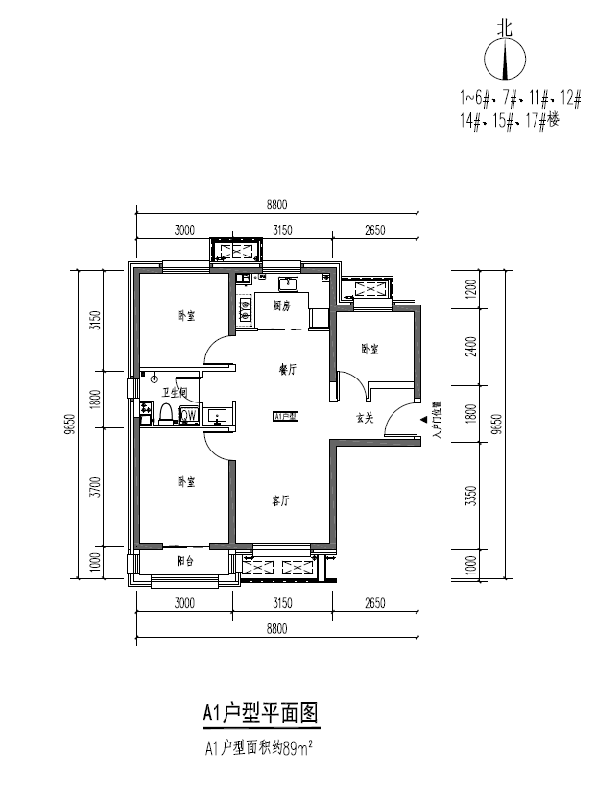

A2户型（三居室）：约89平方米，共19套，位于7号楼1单元04户型1至19层，窗户材质为断桥铝合金，主卧带阳台。

起居室窗洞宽约1.8米，高约1.6米（首层1.8米）；主卧阳台窗洞宽约2.1米，高约1.6米（首层1.8米）；次卧1窗洞宽约1.2米，高约1.6米（首层1.8米）；次卧2窗洞宽约1.0米，高约1.6米（首层1.8米）；厨房窗洞宽0.7米，高约1.3（首层1.5米）米。

A2户型全部为非明卫。

A2户型图

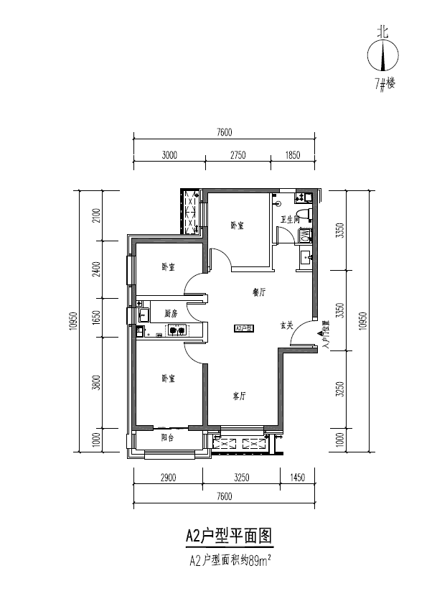

B1户型（二居室，含B1户型、B1反户型）：约80平方米，共564套。位于1号楼1单元1至19层、2号楼1单元1至19层、3号楼1单元1至19层，4号楼1单元1至19层，5号楼1单元1至19层，6号楼1单元1至19层，7号楼1单元1至19层、11号楼1单元、2单元1至19层，12号楼1单元、2单元1至19层，14号楼1单元1至19层，15号楼1单元 ，2单元3至18层，17号楼1单元3至11层、2单元3至18层。窗户材质为断桥铝合金，主卧带阳台。

起居室窗洞宽约1.8米，高约1.6米（首层1.8米）；主卧阳台窗洞宽约2.1米，高约1.6米（首层1.8米）；次卧窗洞宽约0.84米，高约1.8米（首层2.0米）；厨房窗洞宽0.7米，高约1.3米（首层1.5米）。

B1户型全部为非明卫。

B1户型图

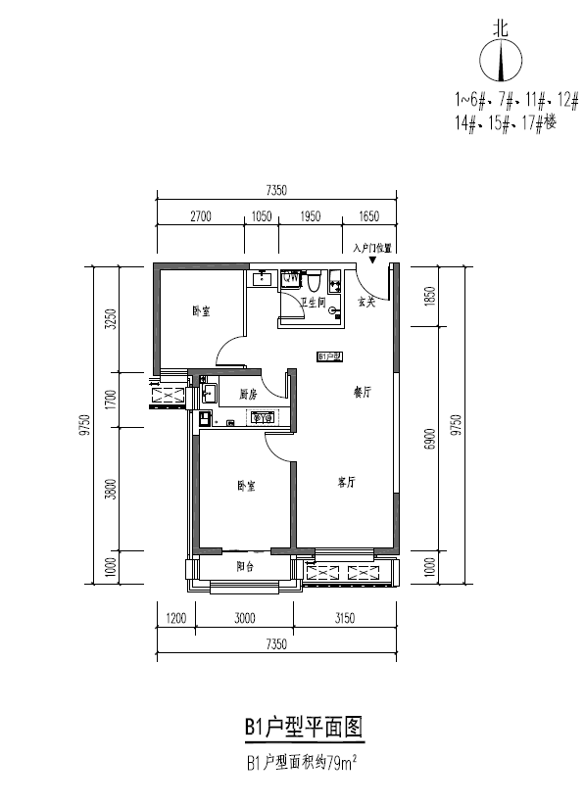

B2户型（一居室）：约57平方米，共6套。分别位于1号楼1单元102，2号楼1单元102,3号楼1单元102,4号楼1单元102,5号楼1单元102,6号楼1单元102。窗户材质为断桥铝合金，起居室带阳台。起居室窗洞宽约2.1米，高约1.8米；主卧窗洞宽约0.84米，高约2.0米；厨房窗洞宽0.7米，高约1.5米。

B2户型全部为非明卫

B2户型图

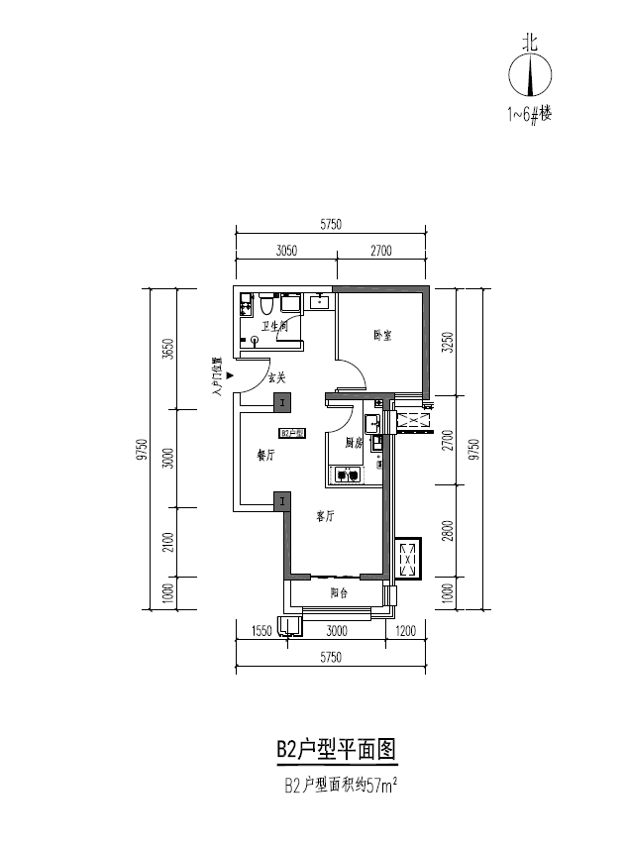

C1户型（三居室，含C1户型、C1反户型）：约89平方米，共292套，位于7号楼2单元02户型1至10层、3单元1至10层、4单元1至6层，8号楼1、2单元1至11层、3、4单元1至9层，9号楼1单元1至11层，10号楼1单元2至7层、2单元2至11层，13号楼2至11层，16号楼1、4单元1至6层、2、3单元1至8层。窗户材质为断桥铝合金，主卧带阳台。起居室窗洞宽约2.1米，高约1.6米（首层1.8米）；主卧阳台窗洞宽约 1.8米，高约1.6米（首层1.8米）；次卧1窗洞宽约0.94米，高约1.8米（首层2.0米）；次卧2窗洞宽约1.2米，高约1.6米（首层1.8米）；厨房窗洞宽0.8米，高约1.3米（首层1.5米）；卫生间窗洞宽约0.6米，高约1.3米（首层1.5米）。

卫生间为明卫：包含7号楼3单元02户型7-10层、4单元02户型，8号楼1单元01户型、2单元02户型10-11层、4单元02户型，9号楼1单元01、02户型，10号楼1单元01户型、2单元02户型，13号楼1单元01户型、3单元02户型，16号楼1单元01户型、2单元01户型7-8层、3单元02户型7-8层、4单元02户型。

卫生间为非明卫：包含7号楼2单元02户型、3单元01户型、02户型1-6层，4单元01户型，8号楼1单元02户型、2单元01户型、02户型1-9层、3单元全部、4单元01户型，10号楼1单元02户型、2单元01户型，13号楼1单元02户型、2单元全部、3单元01户型，16号楼1单元02户型、2单元01户型1-6层，02户型全部，3单元01户型全部、02户型1-6层、4单元01户型。

C1户型图

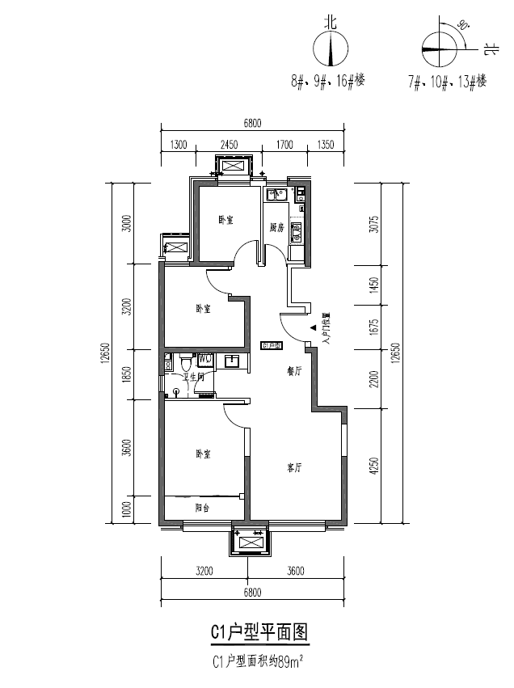

C2户型（三居室）：约88平方米，共10套，位于7号楼2单元01户型1至10层，窗户材质为断桥铝合金，主卧带阳台。起居室窗洞宽约2.4米，高约1.6米（首层1.8米）；主卧阳台窗洞宽约1.8米，高约1.6米（首层1.8米）；次卧1窗洞宽约1.0米，高约1.8米（首层2.0米）；次卧2窗洞宽约1.2米，高约1.6米（首层1.8米）；厨房窗洞宽0.8米，高约1.3米（首层1.5米）。

C2户型全部为非明卫。

C2户型图

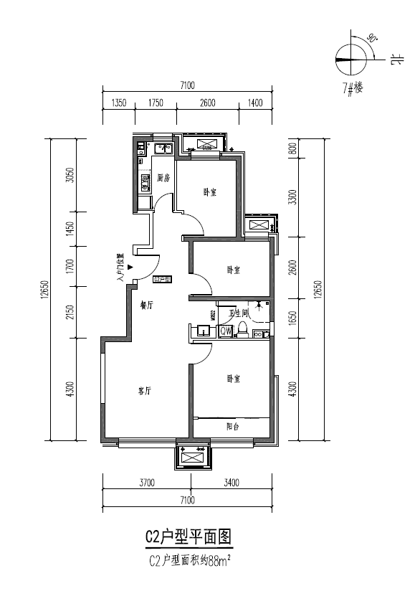

**注：**

1. 以上数据最终以规划及住建委等相关部门审批结果为准；
2. 以上所有户型面积均为建筑面积；
3. 以上所有户型面积均以最终测绘成果为准；
4. 户型图中家具、家电仅为位置示意。
5. 如有变更我司将及时公告。